|  |
| --- |
| Application Joutes |

Table des matières

1 Analyse préliminaire 3

1.1 Introduction 3

1.2 Objectifs 3

1.3 Planification initiale 4

2 Analyse / Conception 5

2.1 Concept 5

2.2 Stratégie de test 11

2.3 Risques techniques 11

2.4 Planification 12

2.5 Dossier de conception 14

3 Réalisation 14

3.1 Dossier de réalisation 14

3.2 Description des tests effectués 14

3.3 Erreurs restantes 16

3.4 Liste des documents fournis 16

4 Conclusions 17

5 Annexes 17

5.1 Résumé du rapport du TPI / version succincte de la documentation 17

5.2 Sources – Bibliographie 17

5.3 Journal de travail 18

# Analyse préliminaire

## Introduction

Dans le cadre ma formation, je dois effectuer un travail pratique informatique. Pour m’y préparer, j’effectue un pré-TPI. M. Xaxier Carrel, professeur au CPNV, est mon client pour ce projet. Mon travail est de rajouter des fonctionnalités à un outil existant. Cet outil est un site web, écrit en PHP, avec le framework Laravel, plus d’autres langages de programmation webs (HTML, CSS, Javascript, Node.JS, SAML, …).

Il permet la gestion des joutes sportives du CPNV à Ste-Croix, organisées chaque année. L’application a été développée par les classes de techniciens ES de l’école. L’application est en constante évolution. J’ai créé une nouvelle branche du projet, disponible sur [GitHub](https://github.com/CPNV-ES/Joutes/tree/Niels), qui pourra être fusionnée à la branche principale lors de la fin de mon pré-TPI, si les nouvelles fonctionnalités sont stables et fonctionnelles. Mon projet se base sur la version du 8 février 2019.

Le TPI sera effectué en env. 86 heures.

## Objectifs

Mes objectifs personnels sont d’apprendre à utiliser le framework Laravel et d’avoir un code propre. Je souhaite également apprendre à créer des requêtes SQL en orienté-objet, en utilisant Eloquent, une librairie integrée à Laravel et déjà utilisée dans le projet. Je souhaite aussi améliorer ma manière de travailler, en étant régulier sur la tenue de mon Trello.

Concernant le site des joutes,

La première fonctionnalité que je dois implémenter permettra à l’administrateur du site de pouvoir désigner un responsable d’un des tournois, parmi la listes des inscrits. Ce responsable pourra publier des informations (news, fil d’actualité) pour chaque tournoi. Il pourra aussi déclarer l’information comme urgente et à ce moment l’application enverra également l’information par SMS aux participants.

La deuxième fonctionnalité permettra à l’administrateur de pouvoir copier les paramètres d’un tournoi dans un nouveau, préalablement créer. S’il y avait déjà des participants dans le nouveau tournoi, ceux si seront toujours inscrits lors de la copie et placés dans le tableau de départ.

## Planification initiale

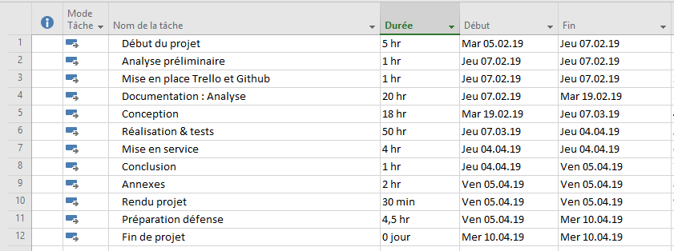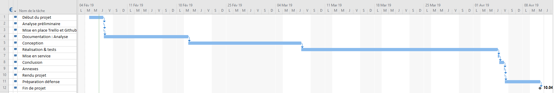

# Analyse / Conception

## Concept

Maquettes de la page d’un tournoi, avec affichage des news (fonctionnalité 1).

Vue utilisateur.

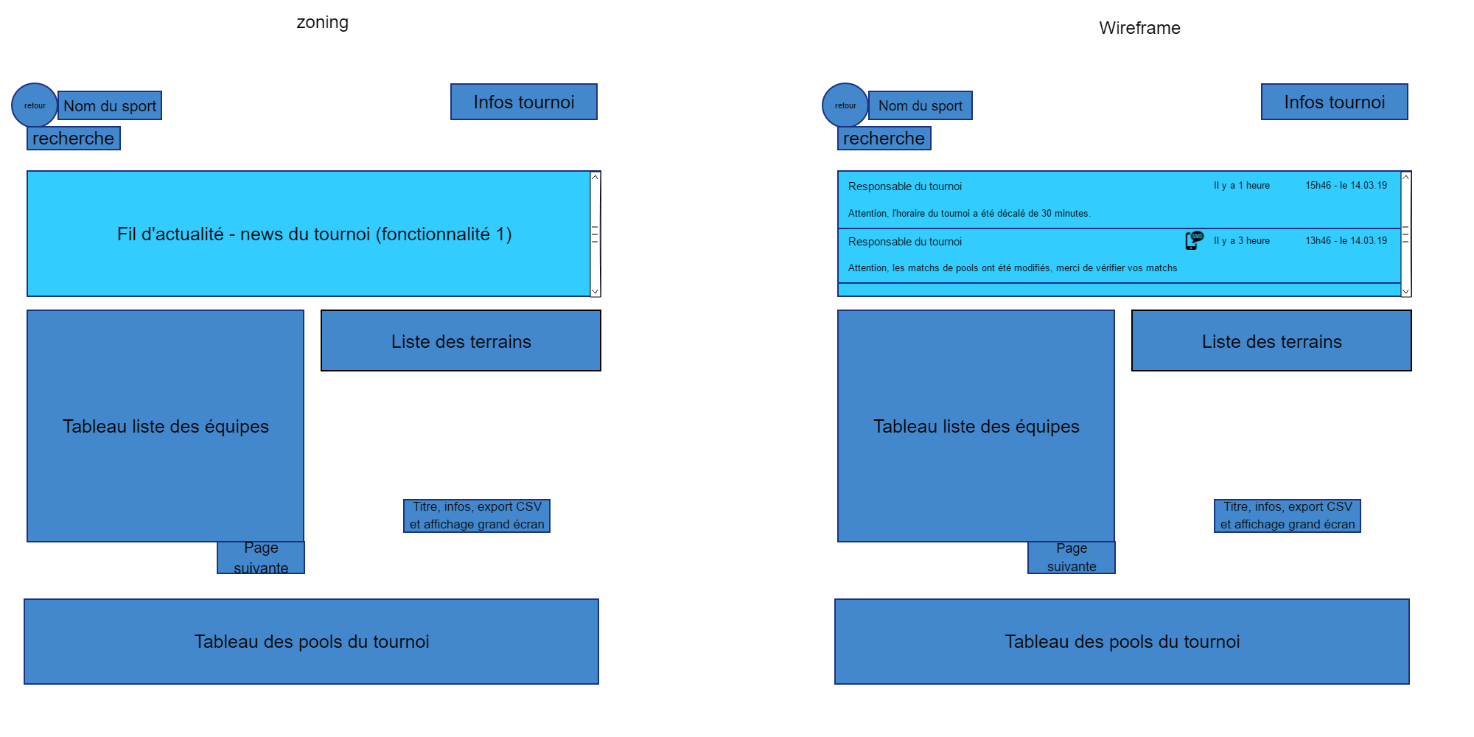

Maquettes de la page d’un tournoi, avec ajout de news (fonctionnalité 1).

Vue responsable du tournoi.

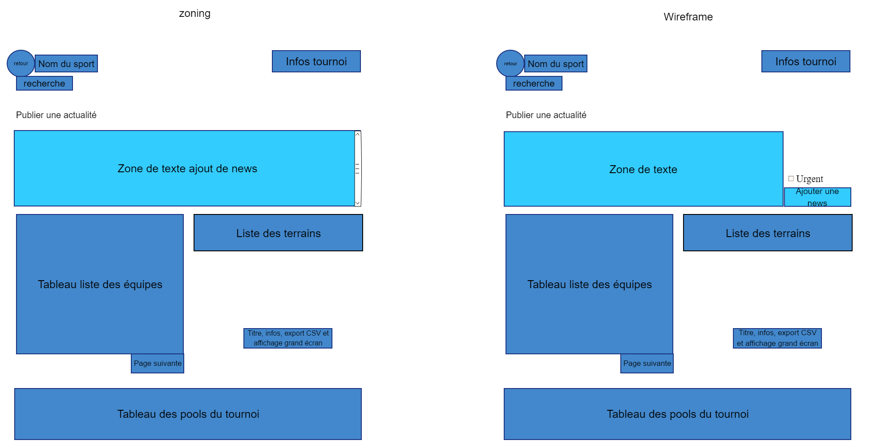

Maquettes de la page d’un tournoi, avec duplication des paramètres du tournoi dans un autre (fonctionnalité 2). Vue admin

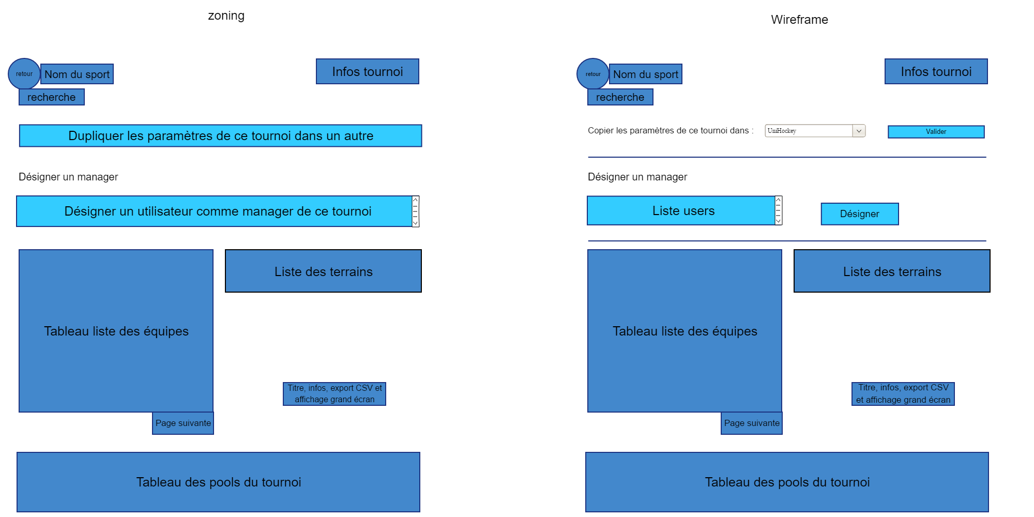

Modélisation de la base de données sur papier

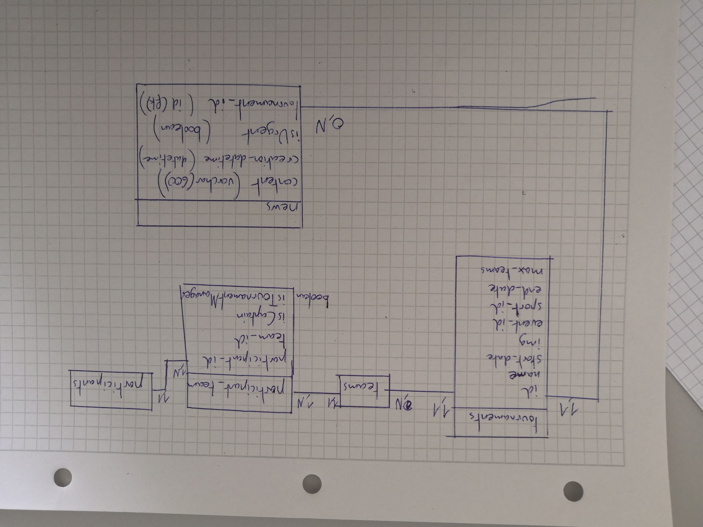

On ne voit ici que les tables que je vais modifier ; Le dernier champ de la table participant_team ainsi que la table news.

Il manque le champ « phone_number » de type INT(10) dans la table participants.

Base de données originale :

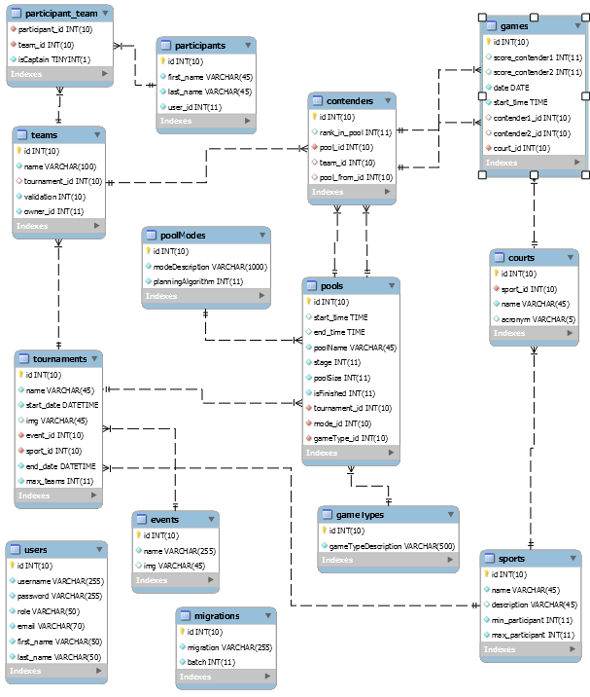

Modélisation de la base de donnée améliorée sur MySQL Workbench :

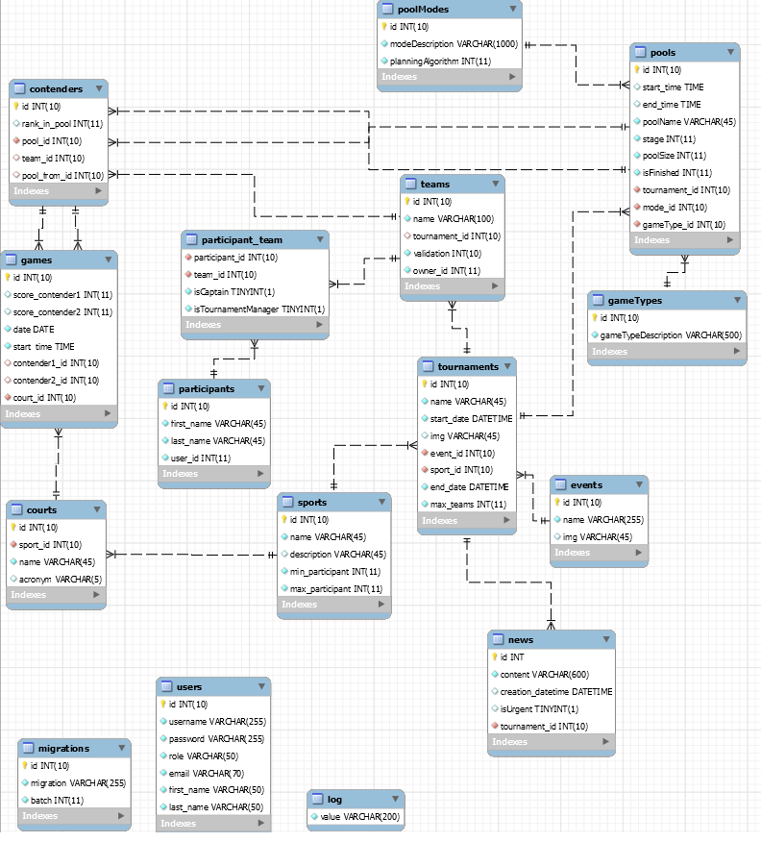

## Stratégie de test

Les tests seront composés de tests unitaires, suivi de tests d’implémentation. Je testerai chaque fonctionnalité décrite dans les objectifs. Les tests se dérouleront avec des données réelles.

## Risques techniques

Je me sens relativement peu à l’aise avec mon projet, car je n’ai encore jamais utilisé le Framework Laravel. J’ai en revanche fait plusieurs projets web en PHP, HTML, CSS, etc. J’ai déjà perdu beaucoup de temps pour mettre en place l’environnement Laravel Homestead, et je me sens un peu perdu en regardant le code de mon projet. Certaines librairies de Laravel, comme Eloquent sont difficiles à prendre en main.

En y regardant de plus près, j’ai l’impression de ne pas avoir beaucoup de code en Laravel à devoir faire, mais plutôt adapter du code existant et créer les pages en HTML, CSS, ce que je connais déjà. La plupart du code que je dois créer à déjà été fait ailleurs, je pense donc finalement que je vais réussir à avancer relativement rapidement. Le fait que j’ai recommencé mon pré-tpi fait que j’ai bien moins de temps pour le terminer, et je sens qu’il va m’être difficile de faire une documentation de qualité, tout en réussissant à intégrer mes deux fonctionnalités.

## Planification

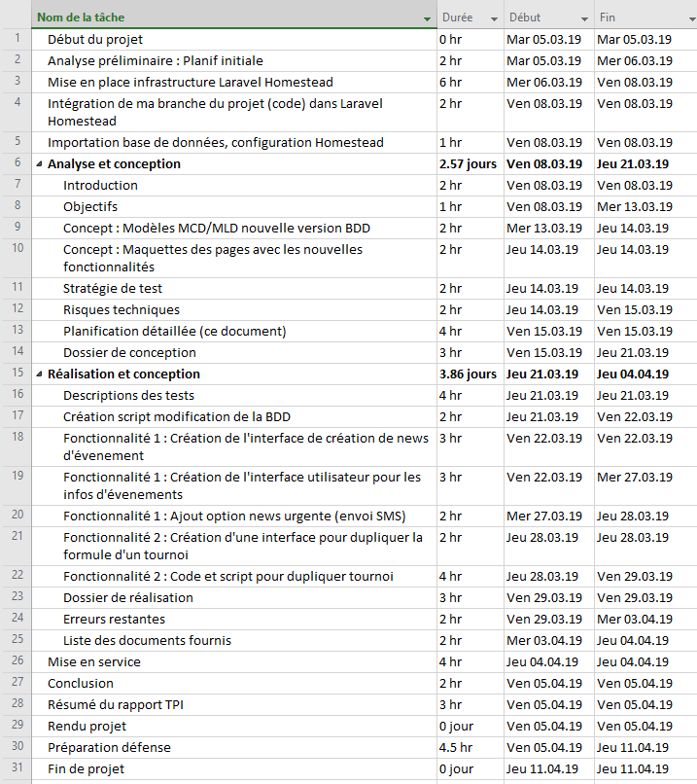

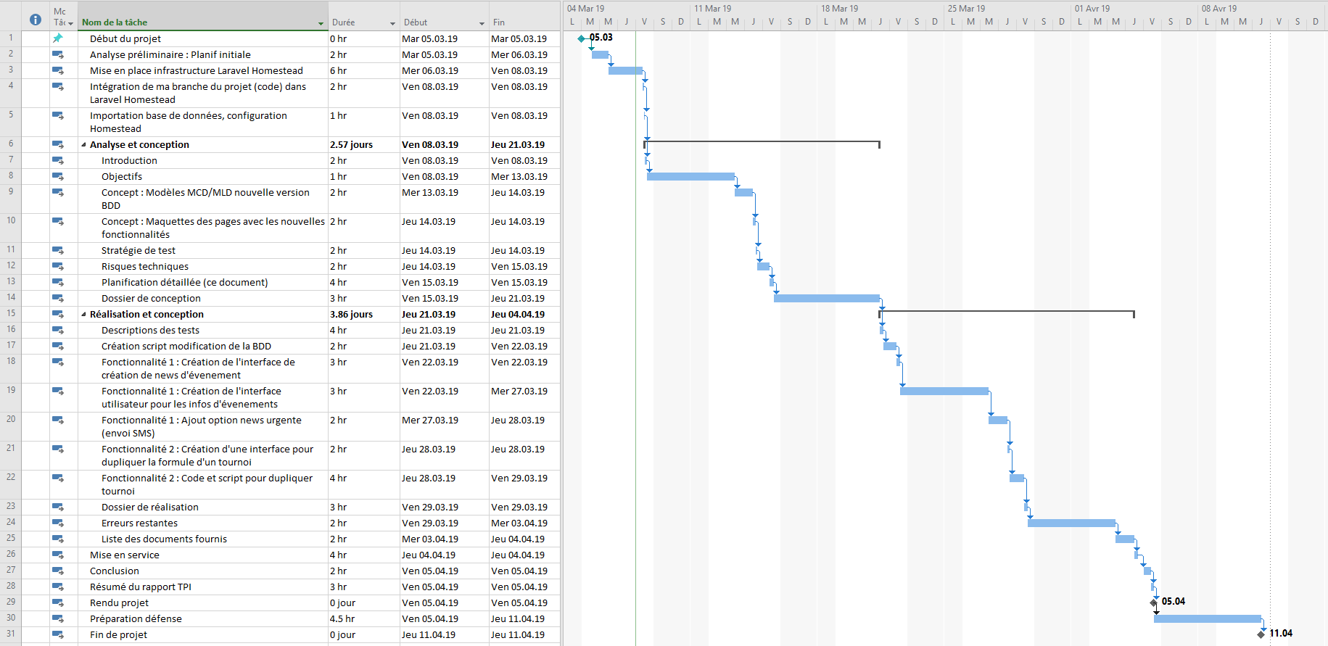

## Dossier de conception

Pour mener ce projet à bien, je vais développer mon site web sur un ordinateur OptiPlex 7050, sous Windows 10 x64, qui appartient au CPNV. Au niveau des logiciels, je vais utiliser PHPStorm, NotePad++, Git, php, Laravel Homestead (machine virtuelle avec plein de librairies), Vagrant, Virtual Box, Firefox, Chrome, Pencil,, MySQL Workbench, PowerShell, Word et Project.

Les maquettes du site web ainsi que les modèles de la base de données ont été détaillées au N°2.1.

# Réalisation

## Dossier de réalisation

Librairie Laravel, tournant sur une machine virtuelle Laravel Homestead, tournant elle-même sur VirtualBox.

Toute la structure des fichiers (vues, contrôleurs, etc.) est basée sur le projet de base de Laravel.

Les dossiers :

* docs contient les différentes documentations, dont ce document.
* Database contient des scripts SQL, modèles MySQLWorkbench et des fichiers php (laravel DB migration)
* Resources\assets contient les fichiers javascripts du projet
* Resources\view contient les vues, gérée avec Blade, inclut dans Laravel.
* App contient les fichiers .php qui décrivent les les tables et les relations. Utilisé par Eloquent.
* Config contient plusieurs fichiers de configuration
* Vendor contient les librairies de Laravel

## Description des tests effectués

Un manager veut créer une news pour un tournoi

|  |  |
| --- | --- |
| **Action de l’utilisateur** | **Réponse du site** |
| L’utilisateur clique sur « participant » en haut à droite du site | Le site lui demande de se connecter |
| Il insère ses identifiants et valide. | L’utilisateur est connecté. |
| Il clique sur « événements » dans la barre de navigation | La liste des événements en cours |
| Il choisit l’évènement « Joutes 2019 » | La liste des tournois de cet évènement |
| Il choisit le tournoi « Badminton » | La vue pour manager du tournoi |
| Il écrit sa news dans le champ texte en haut de la page et coche la case « urgent ». Il valide avec le bouton | La news à été ajoutée. Il est redirigé sur le tournoi en cours. |

Un utilisateur veut consulter les news d’un tournoi

|  |  |
| --- | --- |
| **Action de l’utilisateur** | **Réponse du site** |
| L’utilisateur clique sur « participant » en haut à droite du site | Le site lui demande de se connecter |
| Il insère ses identifiants et valide. | L’utilisateur est connecté. |
| Il clique sur « événements » dans la barre de navigation | La liste des événements en cours |
| Il choisit l’évènement « Joutes 2019 » | La liste des tournois de cet évènement |
| Il choisit le tournoi « Badminton » | La vue pour utilisateur du tournoi |
| Il consulte et fais défiler la liste des news créée pour ce tournoi dans le haut de la page. |

Un administrateur veut désigner un utilisateur, inscrit à un tournoi, comme responsable de celui-ci.

|  |  |
| --- | --- |
| **Action de l’administrateur** | **Réponse du site** |
| L’administrateur clique sur « gestionnaire » en haut à droite du site | Le site lui demande de se connecter |
| Il insère ses identifiants et valide. | L’utilisateur est connecté. |
| Il clique sur « événements » dans la barre de navigation | La liste des événements en cours |
| Il choisit l’évènement « Joutes 2019 » | La liste des tournois de cet évènement |
| Il choisit le tournoi « Badminton » | La vue pour administrateur du tournoi |
| Il choisit l’utilisateur « Jean Bon » dans la liste déroulante, dans le haut de la page et valide avec le bouton. | L’utilisateur « Jean Bon » est désormais un manager. L’administrateur est redirigé sur la page du tournoi |

Un administrateur veut dupliquer la formule d’un tournoi, dans un autre, déjà créé.

|  |  |
| --- | --- |
| **Action de l’administrateur** | **Réponse du site** |
| L’administrateur clique sur « gestionnaire » en haut à droite du site | Le site lui demande de se connecter |
| Il insère ses identifiants et valide. | L’utilisateur est connecté. |
| Il clique sur « événements » dans la barre de navigation | La liste des événements en cours |
| Il choisit l’évènement « Joutes 2019 » | La liste des tournois de cet évènement |
| Il choisit le tournoi « Badminton » | La vue pour administrateur du tournoi |
| Il choisit le tournoi « VolleyBall » dans la liste déroulante, sous « Dupliquer la formule de ce tournoi » et appuie sur le bouton enregistrer. | Une alerte s’affiche : La formule du tournoi Badminton a été dupliquée dans le tournoi VolleyBall. |

## Erreurs restantes

Au niveau de la fonctionnalité N°1, la vue manager, qui permet de créer des news, n’est pas accessible par les managers, mais par l’admin. Je n’ai pas pu faire en sorte que cette page soit accessible uniquement par les managers, car j’avais besoin que mon SAML soit configuré, avec l’intranet du CPNV (leur compte est créé à partir de leur compte intranet). Je n’ai malheureusement pas eu le temps de faire la configuration et le code. Il est vrai que j’ai demandé un peu tardivement les accès à SAML à M. Carrel, mais de toute façon je ne pense pas que j’aurais eu le temps de le finir, car je suis encore à la réalisation le dernier jour de travail sur mes autres fonctionnalités.

Au niveau de la fonctionnalité N°2, certains paramètres ne sont pas copiés sur le tournoi sélectionné, la requête n’est pas complète. (Pools)

Les routes que j’ai ajoutées ne sont également pas juste, car n’importe qui peut « poster » des données, sans être connecté. J’avais fait cela comme ça pour pouvoir tester mes fonctionnalités, et je n’ai pas eu le temps d’y retoucher, car j’ai passé mes dernières heures de pré-TPI à finir ma deuxième fonctionnalité. Depuis que je me suis penché sur les routes de Laravel, en début de projet, j’ai eu énormément de mal à les comprendre. Surtout que je ne trouve que peu de documentation sur les groupes et les ressources, qui sont utilisés de base dans le projet que j’ai récupéré.

Le participant ne peut pas enregistrer son numéro de téléphone via un formulaire. En revanche, la base de donnée a été modifiée, et l’envoi de sms (news urgente) fonctionne. Il faut donc enregistrer les numéros des participants en SQL.

Les modifications que j’ai apportées aux vues sont très simplistes, et pas bien alignés, pas les mêmes tailles de polices, etc. J’ai préféré me concentrer sur les fonctionnalités au lieu du design.

## Liste des documents fournis

Documentation (ce document), Journal de travail, Maquettes du site, code (GitHub), maquettes du site.

# Conclusions

J’ai pu apprendre beaucoup de choses durant ce projet sur le Framework Laravel, et en particulier sur plusieurs de ses librairies, dont QueryBuilder et Eloquent.

Le début de projet a été compliqué, car j’ai passé facilement une dizaine d’heures à lire des tutoriels et essayer de coder sur le projet, sans n’avoir rien fait de fonctionnel. J’étais perdu au début de mon projet, et je n’ai pas travaillé très efficacement. Pendant ce laps de temps, j’ai jonglé entre tutoriel, documentation et création des vues (car en html/css/js, ce que je sais faire).

Ensuite, c’est aller beaucoup mieux, en particulier car j’ai passé pas mal de temps à lire le tutoriel de OpenClassrooms. Au début, je pensais pouvoir apprendre Laravel sur le « tas » juste en m’inspirant du projet, ce qui n’a pas du tout été le cas.

Au final, je suis plutôt fière de ce que j’ai pu faire, même si je n’ai pas eu le temps de finir complétement les fonctionnalités demandées. Cela est dû à un manque d’organisation, et c’est aussi bien sûr dû au fait que je ne connaissais pas le langage.

# Annexes

Journal de bord, code sur https://github.com/CPNV-ES/Joutes/tree/Niels

## Résumé du rapport du TPI / version succincte de la documentation

## Sources – Bibliographie

<https://laravel.com/docs/5.8/>

<https://openclassrooms.com/fr/courses/3613341-decouvrez-le-framework-php-laravel>

<https://github.com/CPNV-ES/Joutes/wiki>

<https://stackoverflow.com/>

<https://laravel.sillo.org/laravel-5/>

<https://fr.wikipedia.org/wiki/Laravel>

<https://laraveldaily.com/>

## Journal de travail